DECIMOQUINTA CONVOCATORIA PARA EL FOMENTO DE LA INVESTIGACIÓN Y LA INNOVACIÓN 2020
Título del proyecto
DISEÑO Y CONSTRUCCIÓN DE UN SISTEMA PARA LA CORRECCIÓN DEL FACTOR DE POTENCIA ENFOCADO A EDIFICIOS INTELIGENTES.
Campo de acción | Transdisciplinariedad - Aporte al PIM
- Desarrollo tecnológico con apuesta social (x)  - Desarrollo ambiental sostenible (x)  - Cambio educativo y social desde la multi e interculturalidad (x) | - Compromiso con el proyecto educativo.  - Proyección social e investigación pertinentes.  - Enriquecimiento regional de los programas con estándares comunes.  - Personas que transforman sociedad.
- Articulación con funciones sustantivas y el sector social y productivo
El proyecto se articula con las siguientes Líneas de acción del Plan General de Desarrollo:

2. Compromiso con el proyecto educativo
2.3 Maximizar la dedicación docente en las funciones sustantivas.
3. Proyección social e investigación pertinentes
3.2.3 Implementar los programas y proyectos de proyección social.
3.2.4 Verificar la articulación de las funciones sustantivas en los programas y proyectos implementados.
3.4.4 Consolidar el desarrollo de los procesos de investigación en posgrado, fomentando los procesos de investigación en pregrado.
5. Personas que transforman sociedad
5.1.5 Construir la política de inclusión de la USTA.
Grupo de investigación | Línea de investigación en la que se inscribe el proyecto
MEM | SISTEMAS DE ENERGÍA

Nombre del Investigador principal | Enlace CvLAC | Enlace ORCID | Enlace Google Académico
CARLOS JAVIER MOJICA CASALLAS | http://scienti.colciencias.gov.co:8081/cvlac/visualizador/generarCurriculoCv.do?cod_rh=0000639214 | https://orcid.org/0000-0002-3757-9410 | https://scholar.google.com/citations?user=r9kpTz0AAAAJ&hl=es
División | Facultad | Programa | Grupo de investigación
INGENIERÍAS | ELECTRÓNICA | INGENIERÍA ELECTRÓNICA | MEM
Nombre del Co-investigador | Enlace CvLAC | Enlace ORCID | Enlace Google Académico
CARLOS ANDRÉS TORRES PINZON | http://scienti.colciencias.gov.co:8081/cvlac/visualizador/generarCurriculoCv.do?cod_rh=0000692670 |  | https://scholar.google.es/citations?user=gMAr7YEAAAAJ&hl=es&oi=sra
  https://orcid.org/0000-0003-0367-8143
División | Facultad | Programa | Grupo de investigación
INGENIERÍAS | ELECTRÓNICA | INGENIERÍA ELECTRÓNICA | MEM
Nombre del Co-investigador | Enlace CvLAC | Enlace ORCID | Enlace Google Académico
MARCO ANTONIO VEGA | http://scienti.colciencias.gov.co:8081/cvlac/visualizador/generarCurriculoCv.do?cod_rh=0000966720
División | Facultad | Programa | Grupo de investigación
INGENIERÍAS | ELECTRÓNICA | INGENIERÍA ELECTRÓNICA | MEM

Resumen de la propuesta | Palabras clave
Este proyecto que se propone desde el grupo de investigación MEM, busca consolidar conocimientos en electrónica de potencia sobre la corrección del factor de potencia mediante el uso de técnicas de conmutación PWM para disminuir el consumo de energía eléctrica, además de difundir dicho conocimiento en la comunidad académica.  El proyecto de investigación y desarrollo busca la construcción de un sistema modular, que al ser conectado en la entrada de cualquier instalación eléctrica menor a 15 kW, corrija el factor de potencia, reduciendo así el consumo eléctrico y por ende el costo económico para el propietario, además de contribuir en la preservación de los recursos naturales.  El módulo desarrollado permitirá además consolidar conocimientos sobre la respuesta del sistema de acuerdo con la técnica de control utilizada, comparando resultados y verificando cual es la mejor estrategia.  El presente proyecto se convierte además en un aporte a la academia porque permite adquirir materiales necesarios para la dotación de laboratorios de electrónica y la apertura de líneas de profundización electivas en el núcleo de Potencia y Energía. | - DSP, procesador digital de señales.  - PWM, modulación por ancho de pulso.  - PFC, corrección del factor de potencia.  - Filtros activos para corrección del factor de potencia.

Problema de investigación
Se puede demostrar que equipos que necesiten una fuente DC y sean construidos mediante las técnicas convencionales utilizando transformadores, puentes de diodos, inductancias y capacitancias de salida no tienen un factor de potencia unitario, aunque el corrimiento en el factor de potencia sea mínimo. El incremento de uso de equipos eléctricos y electrónicos conectados en cada uno de los hogares e industrias en nuestro planeta hace que la potencia necesaria para alimentar estos equipos sea mayor (mayores recursos energéticos).
Por otra parte, en todos los hogares, industrias o establecimientos comerciales, siempre hay motores conectados, ya sea la lavadora, licuadora, nevera, etc., incluso algunos electrodomésticos no han considerado corregir el factor de potencia en su diseño agregando distorsión armónica en corriente y por tanto hacen que este no sea unitario.
De los párrafos anteriores se puede inferir la necesidad de trabajar en temas como la corrección del factor de potencia y la distorsión armónica total; inicialmente se estudiaran las topologías más implementadas y las técnicas de control empleadas para solucionar este problema mediante la fabricación de un equipo funcional que permitan dicho estudio, y que además deje el conocimiento disponible para la implementación de una línea de electivas en el núcleo de Potencia y Energía en la Facultad de Ingeniería Electrónica de la Universidad Santo Tomas.

Justificación
El continuo aumento del consumo eléctrico debido al uso de nuevos equipos electrónicos del diario vivir, hace indispensable que los ingenieros tengan en cuenta el comportamiento de tensión y corriente (potencia), que cada uno de sus equipos diseñados toma de la red eléctrica; además, es de suma importancia incentivar en la comunidad estudiantil un alto nivel de conciencia con nuestro medio ambiente, pues el mayor porcentaje de generación de energía eléctrica son las centrales hidroeléctricas y termoeléctricas. Teniendo en cuenta estas consideraciones, es imperioso aprender y capacitarse en temas de manejo eficiente de energía y uno de ellas tiene que ver con la corrección del factor de potencia.

Objetivo general
Diseñar un módulo basado en convertidores conmutados para la corrección del factor de potencia en instalaciones eléctricas residenciales.

Objetivos específicos
- Estudiar las diferentes topologías utilizadas para la corrección del factor de potencia que permitan la construcción de un módulo corrector del factor de potencia.
- Diseñar y construir un prototipo modular para corrección del factor de potencias en instalaciones residenciales.
- Estudiar, diseñar e implementar estrategias de control para la corrección del factor de potencia.
- Validar experimentalmente el funcionamiento del prototipo modular con las estrategias de control desarrolladas.

Estado del arte y marco conceptual
En el pasado y aún hoy en día, una de las formas de corregir el factor de potencia en equipos utilizados en la industria, (generalmente motores), es conectar un banco de condensadores, el cual se hace conmutar dependiendo de la cantidad de potencia reactiva inductiva para compensar esta con potencia reactiva capacitiva, logrando mantener el factor de potencia dentro de los máximos permitidos por las normas pero no logrando una corrección total es decir el factor de potencia en un valor mayor a 0,98; dependiendo de la potencia de los motores se necesitan capacitores capaces de manejar corrientes más elevadas y de mayor capacitancia lo cual aumenta los costos notablemente.
El estudio de fuentes de alimentación conmutados en donde se tienen en cuenta principalmente cuatro elementos: a) Bobinas, b) Condensadores, c) Transistores, d) Diodos, ha hecho reflexionar sobre la teoría de los dos primeros, son elementos de almacenamiento de energía, con lo que se permite en un tiempo almacenar esta y después liberarla en el momento adecuado. Por otra parte el creciente desarrollo en los dispositivos semiconductores de potencia ha logrado aumentar las frecuencias de conmutación, la capacidad de corriente y el voltaje soportado, disminuir la resistencia de encendido del transistor que a la postre se traduce en disminución de las pérdidas por conmutación; paralelo a esto, el desarrollo en la construcción de diodos de conmutación rápida ha hecho pensar en una nueva alternativa en el diseño de fuentes de alimentación, abandonando la forma clásica en donde el diseño era lineal y poco eficiente y pasando a las técnicas de conmutación por PWM.
La teoría presentada por las fuentes de alimentación conmutada fue aprovechada para mirar temas de corrección del factor de potencia, en este tema se tienen diferentes topologías entre las que se mencionan básicamente las de puente de diodos y reguladores elevadores (BOOST), sin puente de diodos y doble elevador e incluso dando continuidad al neutro con topología de medio puente de transistores.
Los fabricantes de circuitos integrados han incorporado en sus dispositivos la electrónica necesaria para reducir costos, facilitar el diseño y aumentar la confiabilidad en el proyecto implementado, es así como hoy en día se encuentran ya dispositivos como el UCC28063A, UCC28019A, UCC28521 por mencionar algunos de un solo proveedor, TEXAS INSTRUMENTS y la lista se haría más larga al mencionar otros fabricantes. También se abre la puerta para la solución al problema de controlar el factor de potencia mediante el uso del continuo desarrollo de técnicas de control modernas implementadas en procesadores digitales diseñados para esta tarea, junto con los dispositivos pasivos necesarios.
En la Universidad Santo Tomás solo se ha desarrollado una tesis de grado que aborda este problema y se hace imperioso aumentar el trabajo, estudio y conocimiento de este problema para dar soluciones más eficientes que a su vez permitan dar un plus en la preparación de los nuevos profesionales Tomasinos.

MARCO TEÓRICO Y DELIMITACIÓN CONCEPTUAL
Considerando el circuito genérico de la fig. 1, en estado estacionario sinusoidal, cada sub circuito puede contener elementos pasivos como resistencias, bobinas o condensadores (R, L, C) y elementos activos como fuentes de voltaje y corriente. Basados en la elección arbitraria en la polaridad del voltaje y la dirección de la corriente como se ve en la fig. 1, la
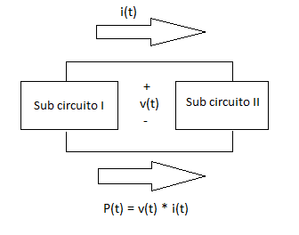
Fig. 1
Potencia instantánea, p(t) = v(t)*i(t), es liberada por el sub circuito 1 y entregado al sub circuito 2, esto es por porque en el sub circuito 1 se ha elegido la polaridad positiva con la corriente abandonando el circuito (polaridad definida para un generador) y en el sub circuito 2, la polaridad es positiva con la corriente ingresando al circuito (polaridad definida para una carga). Un valor negativo para p(t), invierte los roles de los subcircuitos 1 y 2.
En un sistema operando en estado sinusoidal permanente a una frecuencia “f”, con potencia compleja “S”, potencia reactiva “Q” se puede concebir el factor de potencia como la efectividad de que la potencia real o activa “P” sea transferida desde un subcircuito al otro.
Se puede observar en las figuras 2 a la 10, como la frecuencia de la potencia es el doble de la de tensión o corriente, si el voltaje y la corriente están en fase fig.2, la potencia es totalmente positiva, esto es, siempre fluye en un solo sentido (sub circuito 1 a sub circuito 2), si existe algún desfase entre voltaje y corriente como se ve en las figuras 3 a la 10, habrá flujo de potencia en las dos direcciones: hacia el sub circuito 2 (marcada en marrón) y hacia el sub circuito 1 (marcada en rojo). Esta ida y vuelta del flujo de potencia, indica que la potencia real o activa (el promedio) no es transferido óptimamente de un subcircuito al otro.
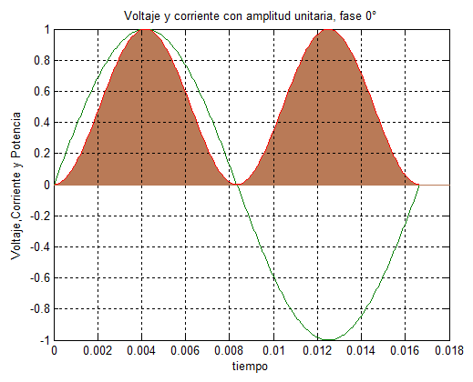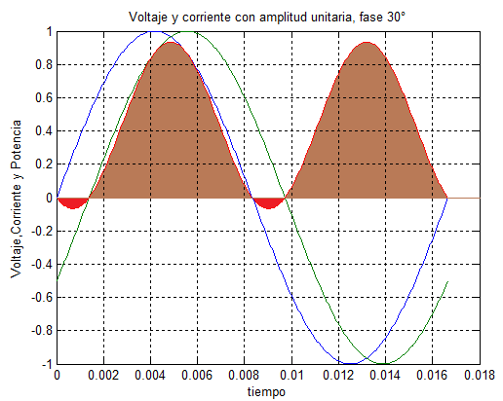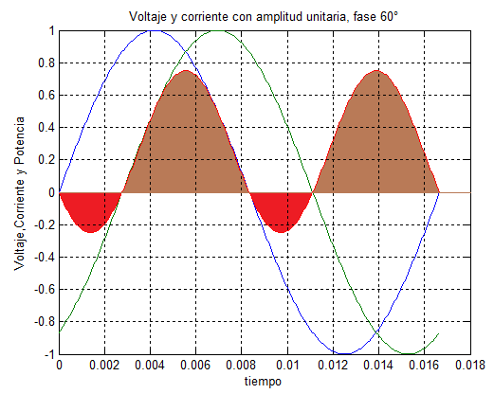
Fig.2 fig.3 fig.4
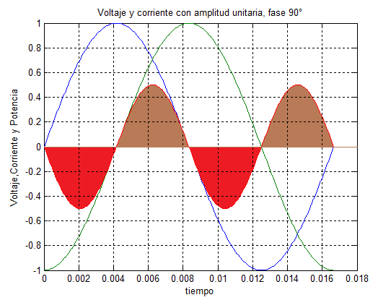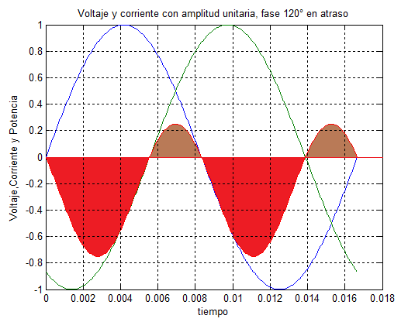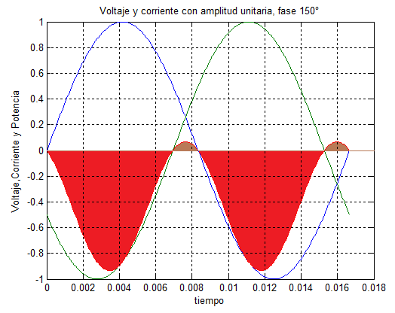
Fig.5 fig.6 fig.7
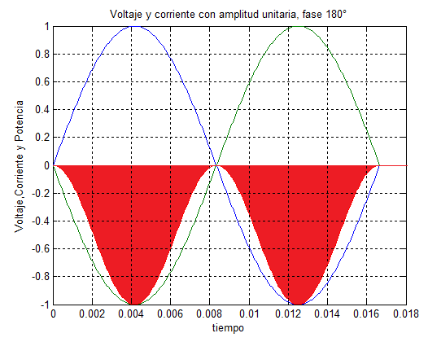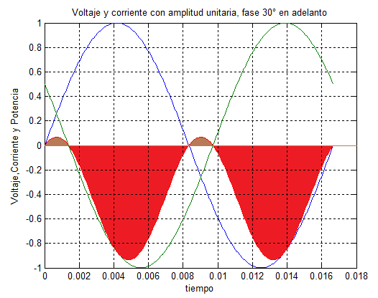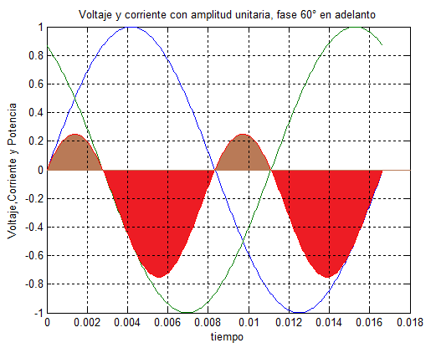
Fig.8 fig.9 fig.10
El circuito de la fig.1 es redibujado en la fig.11 en el dominio fasorial, El voltaje y la corriente son definidos fasorialmente indicando la magnitud y la fase como:
$Ṽ= ύ∠Өv; ἷ=ἰ∠Өi$ ec.1
La fig.12, asume que $Өv=0$ y que $Өi$, tiene un valor negativo, para expresar la potencia real, reactiva y compleja, es conveniente usar valores rms para el voltaje y la corriente donde:
$V=\frac{1}{\sqrt{2}}ύ ;I=\frac{1}{\sqrt{2}}ἰ$ ec.2
La potencia compleja S es definida como:
$S=\frac{1}{2}Ṽ*ἶ$ ec.3
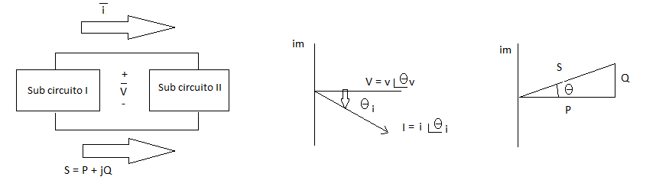
Fig.12 fig.13 fig.14
Sustituyendo los términos de voltaje y corriente de la ec.1 en la ecuación 3 se obtiene:
$S= ύ∠Өv*ἰ∠Өi=ύ*ἰ∠(Өv$-$Өi$) ec.4
Donde:
$Ө=Өv$ –$Өi$ ec.5
Por tanto:
$S=ύ*ἰ∠Ө=P+jQ$ ec.6
Donde:
$P=VIcoscos Ө$ ec.7
Y:
$Q=VIsinsin Ө$ ec.8
Las anteriores ecuaciones corresponden al triangulo de potencia de la fig.14, donde desde la ec.6 la magnitud de S también llamada potencia aparente es:
$\left|S\right|=\sqrt{P^{2}+Q^{2}}$ ec.9
Y el ángulo de S es:
$Ө=\frac{Q}{P}$ ec.10
Estas cantidades tienen las siguientes unidades: P en W (Watts); Q en Var (Voltio amperio reactivo); se asume por convención que una carga inductiva tiene una Q positiva, los ángulos son medidos en radianes.
El costo de la mayoría de equipos como generadores, transformadores y líneas de transmisión es proporcional a |S|, el nivel de aislamiento eléctrico así como el tamaño de los núcleos magnéticos dependen del voltaje, y el tamaño del conductor depende de la corriente.
La potencia activa o real P tiene un significado físico, esta representa el trabajo útil ejecutado más las pérdidas del sistema, en la mayoría de situaciones es deseable tener una potencia reactiva Q igual a cero.
Para soportar la discusión mencionada fue definida otra cantidad llamada Factor de Potencia. El Factor de Potencia es una medición de cuan efectivamente es tomada la potencia real o activa por una carga y es definida como:
$FP=\frac{P}{\left|S\right|}=\frac{P}{VI}coscos Ө$ ec.11
Idealmente el factor de potencia FP debe ser 1.0, lo cual implica que Q = 0 para dragar potencia real o activa con un mínimo de corriente, lo cual además minimiza las pérdidas en equipos eléctricos y líneas de transmisión.

Metodología
El trabajo iniciará haciendo una revisión correspondiente al estado del arte para definir cuál es la topología más adecuada a implementar para la aplicación deseada, del mismo modo, se propone hacer una muestra del factor de potencia en las viviendas de los profesores de la Facultad, con el objetivo de contrastar los resultados inicialmente obtenidos con los posteriores a la elaboración del proyecto.
Paso seguido se iniciarán las simulaciones correspondientes y la prueba de algoritmos de control, que permitan el más óptimo desempeño, además de decantar el posible plano a implementar en circuito impreso.
Por último, se harán las pruebas pertinentes y las validaciones a que haya lugar, para posteriormente documentar el proceso.

Resultados esperados
Se espera terminar el proyecto con la construcción, puesta en marcha y evaluación del equipo que permite el control del factor de potencia en instalaciones eléctricas residenciales. Está construcción se ha pensado de manera modular, de tal forma que se puedan realizar diferentes prácticas de laboratorio con el hardware elaborado.

Generación de nuevo conocimiento en la Facultad
Aunque no son temas tan nuevos en la comunidad académica, hasta el momento en la Facultad de Ingeniería Electrónica de la Universidad Santo Tomás solo se ha abordado en un trabajo de grado de pregrado con otros objetivos, y aún no se ha trabajado en este tema en el programa de posgrado, la maestría, por tanto, es importante el desarrollo de este tipo de proyectos que permitirá entre otros, la elaboración de nuevos syllabus que pueden ser utilizados ya sea en pregrado en una línea de profundización o en la maestría.

Fortalecimiento de la comunidad científica
Fortalecimiento del grupo de investigación mediante las publicaciones en revistas indexadas y congresos relevantes en el área. Grupo de investigación, Facultad de Ingeniería Electrónica, Universidad Santo Tomás.

Impacto esperado
Apropiación de conocimiento basado en las funciones sustantivas de la Universidad: Docencia, Proyección Social e Investigación en las áreas competentes al proyecto y además la posibilidad de dirigir trabajos de grado.

Productos esperados
- Un (1) artículo enviado a revistas indexadas en ISI o SCOPUS. El artículo será elaborado y enviado durante la ejecución del proyecto y tendrá una fuente de verificación en la Revista con el artículo aceptado o en los correos de los editores donde se confirma el envío del trabajo a la o las revistas.
- Un (1) artículo en conferencia que garantice indexación en revista tipo A, B, o C. El artículo será elaborado y enviado durante la ejecución del proyecto y tendrá una fuente de verificación en las memorias del evento.
- Elaboración de un (1) syllabus del tema trabajado durante el proyecto de investigación. El documento será entregado a la Decanatura de la Facultad de Ingeniería Electrónica para que mediante comité curricular sea estudiado con fines de implementación, la evidencia estará en el acta de dicho comité.

Cronograma
ACTIVIDADES | RESPONSABLE | FECHA |  |  | FEBRERO |  |  |  | MARZO |  |  |  | ABRIL |  |  |  |  | MAYO |  |  |  | JUNIO |  |  |  |  | JULIO |  |  |  |  |  | AGOSTO |  |  |  | SEPTIEMBRE |  |  |  | OCTUBRE |  |  |  |  | NOVIEMBRE
ACTIVIDADES | RESPONSABLE | Inicio | Fin. |  | 1 | 2 | 3 | 4 | 5 | 6 | 7 | 8 | 9 |  | 10 | 11 | 12 | 13 | 14 | 15 | 16 | 17 | 18 | 19 | 20 | 21 |  |  | 22 | 23 | 24 | 25 |  | 26 | 28 | 29 | 30 | 31 | 32 | 33 | 34 | 35 | 36 | 37 | 38 |  | 39 | 40 | 41
Toma de muestras preliminares del factor de potencia | Profesores de la facultad
Estudio de técnicas de corrección del factor de potencia por PWM | Investigadores del proyectos
Simulación de diferentes circuitos para la elección del definitivo
Diseño de prototipos
Prueba de prototipos
Escritura de documentos

FINANCIACIÓN | RECURSO | DESCRIPCIÓN | Valor partida | Valor contrapartida (Externa) | Total ($)
RUBROS | Servicios Técnicos |  |  |  | $ 0
RUBROS | Salidas de campo |  |  |  | $ 0
RUBROS | Equipos | - Lupa electrónica  - Equipo para medición de bobinas |  |  | $ 10.000.000
RUBROS | Materiales, insumos y software | - Dispositivos semiconductores, bobinas de potencia, condensadores de alto voltaje,  - Fabricación de impresos.  - Soldadura líquida |  |  | $ 10.000.000
BOLSAS | Papelería |  |  |  | $ 0
BOLSAS | Fotocopias |  |  |  | $ 0
BOLSAS | Material bibliográfico
BOLSAS | Auxilio de transporte |  |  |  | $ 0
BOLSAS | Movilidad |  | 2’000.000 |  | $ 2’000.000
BOLSAS | Publicaciones (Artículos, proceso editorial y traducción) |  | 2’000.000 |  | $ 2’000.000
TOTAL DEL PROYECTO: |  |  |  |  | $24’000.000

 | Presupuesto
 | Horas nómina
Concepto | Nombre | Escalafón | Horas mes | Sede / Seccional o Externo | Total ($)
Horas Nomina (Investigador Principal) | CARLOS JAVIER MOJICA | 4 | 35 | Principal | $1’994.002,5
Horas Nomina (Co-Investigadores) | CARLOS ANDRES TORRES | 4 | 15 | Principal | $854.572,5
Horas Nomina (Co-Investigadores) | MARCO ANTONIO VEGA | 1 | 25 | Principal | $839.562.5
Referencias bibliográficas
- MOHAN Ned, Electric Drives, an integrative approach.USA. MNPERE, 2001.
- ERICKSON, Robert W, f Fundamentals of Power Electronics. (segunda edición).SPRINGER, 2001
- HART Daniel W, Electrónica de potencia (primera edición). PEARSON EDUCACION, 2001
- HAYT, William H y KEMMERLY, Jack E. Análisis de Circuitos en Ingeniería. (Quinta Edición). México. McGraw-Hill, 1993.
- ON Semiconductor, Power Factor Correction (PFC) handbook, SCILLC, 2014.
- A. Leon-Masih, H. Valderrama-Blavi, Bosque-Mocusí J.M, and L. Martínez-Salamero. A High-Voltage SiC-Based Boost PFC for LED Applications. IEEE Transactions on Power Electronics, Vol. 31, No. 2016.
- G. E. Mejía-Ruíz, N. Muñoz-Galeano, and J. M. López-Lezama. Modeling and development of a bridgeless PFC Boost Rectifier. Revista Facultad de Ingeniería, Universidad de Antioquia, No. 82, 2017.
- V. M. López-Martín. F. J. Azcondo, and A. Pigazo. “Power Quality Enhancement in Residential Smart Grids Through Power Factor Correction Stages,” IEEE Transactions on Industrial Electronics. Vol. 65, No. 11, 2018.
- G. Pandove and M. Singh. “High-Frequency DC-DC Boost Converter for Residential PV System with Power Factor Correction,” in Proceedings IEEE Power India Conference (PIICON), 2012.
- R. Peña-Alzola, M.A. Bianchi, and M. Ordonez. “Control Design of a PFC With Harmonic Mitigation Function for Small Hybrid AC/DC Buildings,” IEEE Transactions on Power Electronics, Vol. 31, No. 9, 2016.
- A. P. Reiman, A. Somani, M. J. Alam, P. Wang, D. Wu, and K. Kalsi. “Power Factor Correction in Feeders with Distributed Photovoltaics Using Residential Appliances as Virtual Batteries,” IEEE Access, 2019.
- A.V.J.S. Praneeth and S.S. Williamson. “A Review of Front End AC-DC Topologies in Universal Battery Charger for Electric Transportation,” in Proceedings IEEE Transportation Electrification Conference and Expo (ITEC), 2018.

